DISKUSI LESSON 2

Pertanyaan diskusi :

Tektonisme
Indonesia merupakan salah satu negara yang berada di zona ring of fire. Dampaknya adalah banyak gunung api berdiri di negara ini.
Gunung api ini membentang dari ujung barat hingga timur dengan lebih dari 50 gunung api masuk kategori level A atau aktif dan dipantau terus kegiatannya. Di pulau manakah yang tidak memiliki gunung api aktif? Berikan penjelasan

Vulkanisme
Fenomena Bentukan Muka Bumi | Jenis Tenaga Endogen yang sesuai gambar | Penjelasan
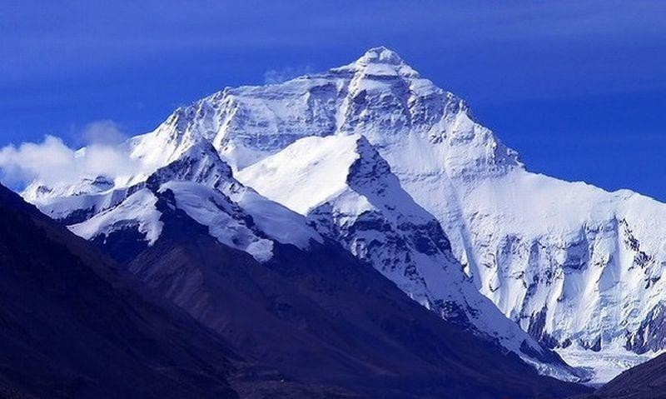 | Seisme | Berikan penjelasan terkait gempa di wilayah tersebut. Jenis gunung, proses terbentuknya gunung

Seisme
Fenomena Bentukan Muka Bumi | Jenis Tenaga Endogen yang sesuai gambar | Penjelasan
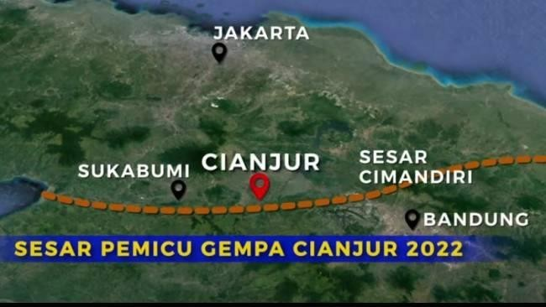 | Seisme | Berikan penjelasan terkait gempa di wilayah tersebut. Jenis gempa, tingkat bahaya, dan penyebab terjadinya gempa.

